Instituto de Doenças Renais – IDR

Doença Renal Crônica

MANUAL DE ORIENTAÇÕES AO PACIENTE

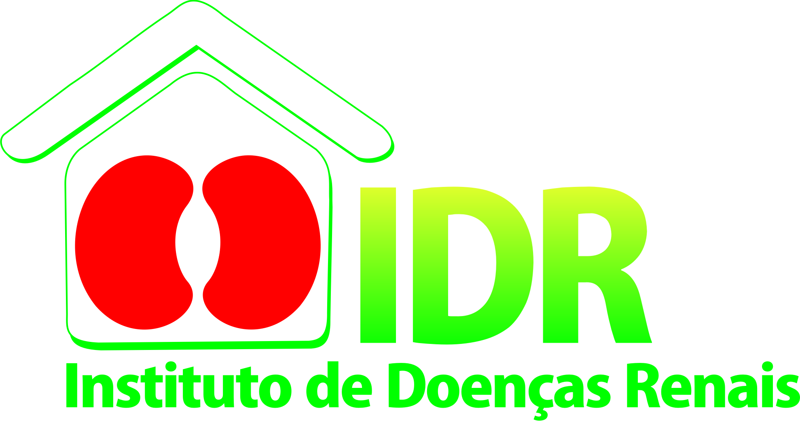

Enfª Ana Paula Linhares
Enfª Graziela Knebel
Enfª Selma Bolacel
Nutricionista Adaine Calegari
Assistente Social Elisane Drivosky

Nova Família

Sejam bem-vindos!

Nós do Instituto de Doenças Renais estamos sempre preocupados em atendê-lo bem. Esse manual tem o objetivo de lhe ajudar no conhecimento da doença renal crônica e nos cuidados que você precisa ter com você.

Agora que você e sua família começarão a freqüentar nossa casa é bom nos conhecermos melhor. Sua opinião e o seu envolvimento são muito importantes para nós.

Endereço: Rua da Gruta, 145
Bairro Glória, Porto Alegre.

Telefone: (51) 3318-4161 / (51) 3318-4165

HORÁRIO DE FUNCIONAMENTO:
Segunda à Sábado: 06:00 – 22:30

HORÁRIO DAS SESSÕES DE HEMODIÁLISE
Manhã: 07h00min às 12h00min
Tarde: 12h00min às 17h00min
Noite: 17h00min às 22h00min

Lembre-se!

→As sessões são três vezes por semana, o paciente permanece na clínica cerca de 05 horas. Cada paciente tem seu dia e horário agendado. Programe-se!

→ Os pacientes de diálise peritoneal têm consulta uma vez por mês que é agendada com antecedência. Mas estamos aqui para atendê-los sempre que for necessário.

O Rim e suas Doenças

Existe um grande número de pessoas que possuem doenças renais. Algumas doenças não são graves, mas outras podem levar a falência total do rim. Quando o rim não funciona adequadamente diz-se que o paciente tem doença renal crônica e pode ser necessário fazer diálise.

Os rins localizam-se na região posterior do abdome e têm a forma de grão de feijão. Sua função é filtrar o sangue, eliminando líquido e toxinas através da formação de urina. Também são responsáveis pelo controle da pressão arterial e pela produção de alguns hormônios que controlam a anemia e a formação dos ossos.

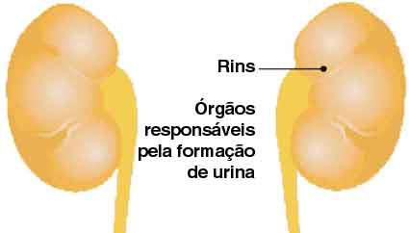 Fonte: www.santalucia.com.br

Doença Renal Crônica

A Doença Renal Crônica (DRC) é uma doença lenta, progressiva e irreversível. A doença pode já estar em um estágio avançado mesmo que os sintomas não sejam perceptíveis pelo paciente. As principais causas da doença renal crônica são: hipertensão arterial, diabetes e glomerulonefrite.

Sinais e Sintomas da Doença Renal Crônica

- Inchaço dos tornozelos ou ao redor dos olhos.
- Diminuição no volume de urina ou aumento do seu volume, com necessidade de urinar a noite
- Pressão sangüínea elevada.
- Anemia (palidez anormal).
- Fraqueza e desânimo constante.
- Náuseas e vômitos.
- Falta de apetite.

Tratamento da Doença Renal Crônica

O tratamento para doença renal crônica depende do estágio em que a doença encontra-se. Nos estágios iniciais o tratamento consiste no uso de medicamentos e dieta, o paciente consulta com o médico e enfermeiro no consultório periodicamente.
Nos estágios mais avançados da doença o paciente tem dois tipos de tratamentos disponíveis: a diálise (hemodiálise e diálise peritoneal) e o transplante renal. Nessa fase, quando é necessário iniciar a diálise, a equipe junto com o paciente e familiares escolhem a modalidade de tratamento mais indicada para o momento.

Hemodiálise

A hemodiálise consiste em filtrar o sangue para remover o excesso de líquido, toxinas e substâncias retidas no corpo. As sessões de hemodiálise são realizadas três vezes por semana. E cada sessão tem duração média de quatro horas. Para isso, o paciente precisa ter um acesso vascular por onde o sangue será retirado e devolvido após ser filtrado. Esse acesso pode ser um cateter venoso central ou uma fístula arteriovenosa (FAV).

Máquina de Hemodiálise

A máquina de hemodiálise é composta de sistemas de segurança ao paciente durante toda a sessão de diálise, sendo possível programar uma diálise adequada e individualizada. Cada paciente tem seu material de hemodiálise (dialisador e linhas) individualizado e identificado. O sangue circula por um sistema estéril e fechado, chegando ao dialisador, através das linhas para hemodiálise. Após o término da sessão de hemodiálise a máquina passa por um processo de desinfecção para que o próximo paciente possa usá-la.
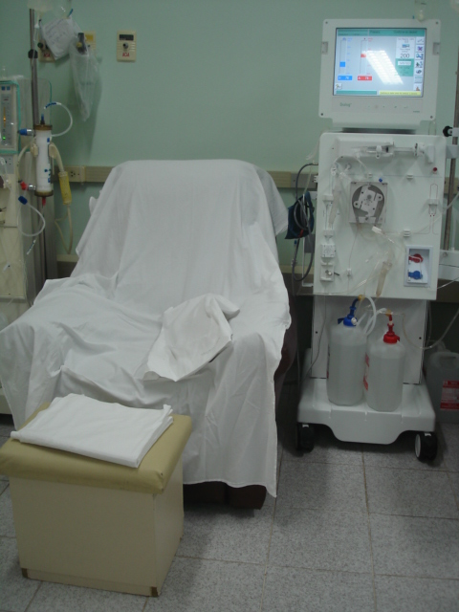

Peso Seco

Os pacientes em diálise urinam pouco ou nem urinam mais, dessa forma não eliminam líquidos nem toxinas. O líquido ingerido fica acumulado no corpo (nos vasos, nas pernas e no pulmão entre outros) e precisa ser removido na sessão de hemodiálise.

Como se sabe o volume de líquido que cada paciente tem para filtrar?

O volume de líquido a ser retirado a cada sessão de hemodiálise é calculado através do peso seco.

O que é peso seco?

Peso seco é o peso corporal sem o excesso de líquido retido. É o peso que o paciente deve sair após a sessão de hemodiálise. O paciente é pesado antes e após cada sessão de hemodiálise. Do peso que o paciente chegou é diminuído o valor do peso seco e o resultado será o volume a ser filtrado naquela sessão de hemodiálise.

Lembre-se: São apenas quatro horas para filtrar todo o volume adquirido. Portanto, evite ingerir muito líquido entre as sessões de hemodiálise!

Se ingerir líquido em excesso poderá apresentar alguns sintomas, como dispnéia (dificuldade para respirar, principalmente ao esforço e ao deitar), edema, pressão arterial elevada e ter conseqüências graves como o edema agudo de pulmão, o que representa um risco de vida.

Acesso Vascular

Todo paciente que realiza hemodiálise precisa ter um acesso vascular por onde o sangue é retirado e devolvido após ser filtrado. Existem dois tipos de acesso vascular: o cateter venoso central e a fístula arteriovenosa.
O mais indicado é a fístula arteriovenosa, mas às vezes é preciso iniciar a hemodiálise com urgência e o cateter venoso central é usado como primeira escolha.

→ Cateter Venoso Central

É um “tubo” de material sintético, que é inserido em uma veia central na região do pescoço, da clavícula ou na perna. Tem duas vias, uma por onde o sangue é retirado e outra onde é devolvido.
O uso prolongado do cateter venoso central pode originar algumas complicações como infecção e estreitamento da veia. Dessa forma seu uso deve ser temporário até que o paciente tenha uma fístula arteriovenosa pronta para uso.

Cuidados com cateter venoso central

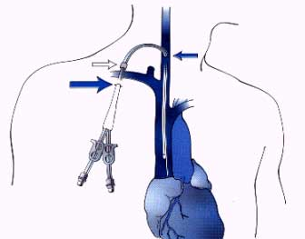

Fonte: www.urologia.com.br

- Deve ser utilizado somente para sessão de hemodiálise e manipulado somente pela equipe da hemodiálise;
- O curativo é realizado nas sessões de hemodiálise e não deve ser aberto em casa;
- Manter curativo seco e limpo;
- Não dobrar ou puxar o cateter;
- Manter boa higiene corporal;
- Se apresentar dor no local do cateter ou febre comunicar a equipe da hemodiálise;
- Não dormir sobre o cateter;
→ Fístula Arteriovenosa – FAV

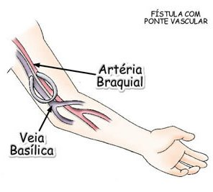

Fonte: elementosquifisica.blogspot.com

É um acesso vascular permanente e tem poucas complicações. Consiste na anastomose (no ligamento) de uma artéria com uma veia. Isso faz que o sangue da artéria passe também para a veia deixando-a calibrosa e proporcionando um bom fluxo de sangue.

Após a confecção da fístula será possível sentir na veia uma vibração que se chama frêmito. Ele indica que a fístula arteriovenosa está funcionando bem.
Para realizar a sessão de hemodiálise é necessário puncionar a veia da fistula arteriovenosa, com duas agulhas, uma para retirar e outra para devolver o sangue. Após a sessão de hemodiálise as agulhas são retiradas e é realizado um curativo.

Cuidados com a fístula arteriovenosa

# Verificar diariamente presença do frêmito. Em caso de ausência entrar em contato imediatamente com seu centro de hemodiálise;
# Realizar exercícios diariamente, apertando uma bolinha de borracha para fortalecer a fístula;
# Realizar compressas mornas sobre a fístula nos dias que não vir para hemodiálise.
# Evitar levantar peso e dormir em cima do braço da fístula;
# Ficar no máximo seis horas com o curativo após a hemodiálise para evitar sangramentos;
# Se ocorrer sangramento intenso da fístula utilize toalha limpa para conter o sangramento. Se persistir entrar em contato com sua clínica de hemodiálise;
# Deve ser puncionada somente pela equipe da hemodiálise;
# Não se deve coletar exame e nem verificar pressão arterial no braço da fístula arteriovenosa;
# Lavar o braço da fístula com água e sabão antes de colocar as agulhas. Isso evita o risco de infecção no local.

A Sessão de Hemodiálise

Chegando ao Instituto de Doenças Renais

 Ao chegar à hemodiálise aguarde na recepção. A enfermagem o encaminhará até a sala de hemodiálise no momento certo.
Se precisar usar o banheiro, use-o antes de entrar na sala para diálise;

Na Sala de Hemodiálise

Antes da sessão de hemodiálise você será pesado pela enfermagem. Lembre-se: Retire o excesso de roupas e os calçados.
É importante lavar o braço da fístula com água e sabão na pia destinada aos pacientes, antes de ser puncionado. Isso deve ser feito mesmo que você já tenha tomado banho ou lavado o braço em casa. A lavagem do braço diminui o risco de infecções.
A equipe de enfermagem irá encaminhá-lo até sua poltrona, após verificará sua pressão arterial, freqüência cardíaca e temperatura.
Cada paciente tem seu dialisador e linhas individualizados. A cada troca do material, lhe será comunicado e solicitado sua assinatura.
Se estiver sentindo algum desconforto, dor, diarréia ou sangramento comunique já no início da hemodiálise para que as providências sejam tomadas.
A enfermagem irá puncionar sua fístula para você iniciar a hemodiálise.
A enfermagem lhe dará toda assistência durante a hemodiálise. Sua pressão arterial será verificada a cada hora até terminar a sessão.
Durante a hemodiálise comunique se sentir qualquer desconforto.
Hora do lanche: é oferecido lanche após a primeira hora de diálise. Recomendamos não se alimentar no final da sessão, pois podem ocorrer náuseas, vômitos, mal-estar e hipotensão. O lanche oferecido é próprio para o paciente com doença renal crônica e orientado pela nutricionista.
Durante a sessão você pode realizar leituras, ouvir músicas, conversar com o colega ao lado ou esclarecer dúvidas com a equipe. Fique preferencialmente na posição deitado ou semideitado, a posição sentada favorece que a pressão arterial baixe.
No final da hemodiálise sua máquina irá soar um alarme que identifica o fim da diálise. Siga as orientações da equipe, aguarde sentado até que sua pressão seja verificada e as agulhas retiradas. Será realizado um curativo que você deve pressionar levemente. Após você será pesado novamente e depois liberado.
Lembre-se!
Não realizar hemodiálise representa um risco de vida para você, dessa forma não falte à sessão de hemodiálise.
Se houver um compromisso no horário da sua hemodiálise solicite antecipadamente a enfermeira uma troca para que não fique sem dialisar!

Diálise Peritoneal

A diálise peritoneal é outra opção de tratamento para insuficiência renal. Este tipo de diálise aproveita o revestimento interior do abdômen, chamado membrana peritoneal, para filtrar o sangue. É inserido um cateter flexível no abdômen por onde entra e sai o líquido de diálise usado para filtração do sangue.

Nesta modalidade de tratamento o paciente faz a diálise em casa e mensalmente vai à clínica para consulta. É necessário infundir líquido de diálise no abdômen e após algum tempo retirar e recolocar novo volume. Essa troca de líquido pode ser realizada manualmente ou com auxílio de uma máquina (cicladora). Para ambos os casos o paciente/familiar ou cuidador recebe um treinamento da enfermeira de sua clínica antes.

Existem duas modalidades de diálise peritoneal: manual ou com cicladora.

Diálise Peritoneal Ambulatorial Contínua (CAPD)
As trocas de líquido são realizadas pelo paciente, familiar ou cuidador. O líquido de diálise é infundido e permanece por aproximadamente 05 horas quando é drenado. Esse procedimento é repetido 4 a 5 vezes por dia.

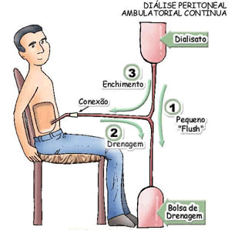www.transdoreso.org
Diálise Peritoneal Automatizada (DPA)
É semelhante à diálise peritoneal manual, porém realizada com o auxílio de uma máquina que controla a infusão e drenagem do líquido de diálise conforme a prescrição médica.
Geralmente realizada durante a noite permitindo maior liberdade ao paciente durante o dia. A terapia demora por volta de 10horas diariamente.

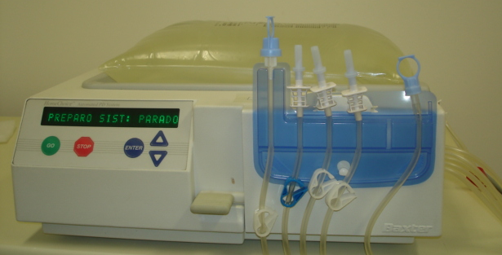

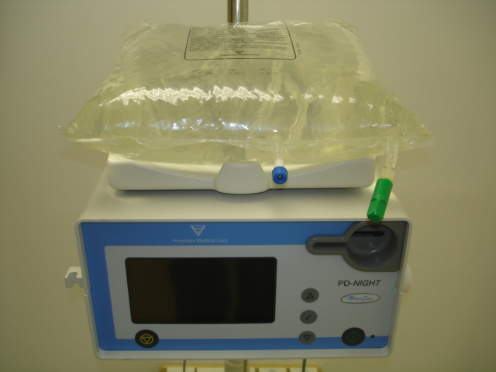
Então, quem pode fazer diálise peritoneal?
Basicamente todos os pacientes, portanto, se ficou interessado neste método, procure a enfermeira ou médico e conversaremos sobre o assunto.
Indicações para diálise peritoneal
- Preferência pelo método, quando comparado com a hemodiálise;
- Não tolerar bem as sessões de hemodiálise;
- Problemas com o acesso vascular (FAV)
- Pacientes hipertensos de difícil controle, portadores de hepatites ou HIV;
- Morar distante de um centro para fazer hemodiálise;
- Crianças;
- Pacientes que ainda possuem função renal residual,
Transplante Renal

O transplante renal é um tipo de tratamento para a Doença Renal Crônica. Consiste em uma cirurgia onde é colocado um rim doado por outra pessoa. Após é necessário que o paciente tenha acompanhamento com a equipe do transplante e use medicamentos.

→ Quem pode transplantar?

Todo paciente com doença renal crônica e que deseje transplantar, desde que não exista alguma condição que prejudique o transplante e que não possa ser corrigida.

→ Quem pode ser o doador do rim?

Há dois tipos de doadores: vivo e falecido
- Doador vivo: tem que ter mais de 21 anos, desejar ser doador, ser compatível e possuir algum grau de parentesco com o paciente (pai, irmãos, tios, filhos e primos).
- Doador falecido: pessoa com morte encefálica (coma irreversível), sem doença grave e que a família autorize a doação.

→ O que é a lista de espera para transplante?

Quando não houver possibilidade de transplante com doador vivo o paciente entra em lista de espera para aguardar um rim que seja doado por alguém que faleceu.

A seleção de quem recebe o rim segue as leis da Constituição Federal. Cada paciente tem seu lugar na lista de acordo com a data de entrada e quando chega um rim começa a ser analisada a compatibilidade a partir do paciente que estiver há mais tempo na lista.

A partir de então é analisada a compatibilidade de acordo com:

1º: compatibilidade sanguínea: sistema ABO;
2º: compatibilidade dos tecidos: “sistema HLA”;

→ Quais são as vantagens e desvantagens do transplante?

Vantagens | Desvantagens
Dieta menos restrita | Risco cirúrgico
Melhor qualidade de vida | Risco de rejeição
Não há punções | Risco de infecção
Melhora atividade sexual | Uso permanente de medicamentos
Melhora na doença óssea e anemia | Efeitos colaterais dos medicamentos

Como entrar em lista de espera para transplante?



- Você será encaminhado pelo seu médico para iniciar uma avaliação para transplante no centro transplantador. Quando você estiver liberado pelo médico será inscrito na lista de espera para transplante.
- Enquanto você espera pelo rim continua realizando diálise na sua clínica.
- A cada dois meses será coletada uma amostra de sangue antes da diálise e enviada ao centro transplantador para ser atualizada e usada em testes de compatibilidade quando ocorrer uma doação de rim.
Medicamentos Especiais

Alguns pacientes com doença renal crônica necessitam usar medicações especiais. As principais são ferro, eritropoetina, calcitriol e sevelamer. Estas medicações são receitadas pelo médico e não devem ser suspensas sem autorização dele.

Atenção!

Estas medicações são fornecidas pela Secretaria da Saúde do Estado. Você receberá o formulário de medicamentos especiais e encaminhará na secretaria de saúde do seu município. Os medicamentos são retirados mensalmente, após serem aprovados e liberados.


Fonte:www.nycomedpharma.com.

Eritropoetina: indicada no combate a anemia. A administração é realizada pós-hemodiálise, via subcutânea. A dose da medicação é ajustada pelo médico de acordo com o resultado dos exames.

Ferro: também está relacionado com a anemia e segue avaliação de acordo com resultado dos exames. É administrado na hemodiálise e sua necessidade também varia para cada paciente.

Calcitriol: está envolvido com a absorção de cálcio e fósforo para a formação dos ossos. A diminuição de calcitriol leva a problemas ósseos.



ALIMENTAÇÃO
Fonte: anfalpet.org.br

Alguns cuidados com a alimentação são extremamente importantes para ter uma boa diálise e melhor qualidade de vida. São eles: sal, líquidos, potássio e fósforo.

Sal e Líquidos

- O excesso de líquidos leva a formação de inchaço nos pés e tornozelos, água no pulmão, falta de ar, aumento da pressão arterial e exige maior esforço do coração.
- Durante 24h (um dia), você poderá ingerir 1000ml de líquidos. Isto significa 5 copos tipo requeijão.
- É considerado líquido: água, café, chá, chimarrão, gelatina, gelo, leite, refrigerante, suco, batida, sorvete, creme e sopas.

Recomendações:

- Coloque a quantidade de líquidos permitida no dia, dentro de uma jarra ou garrafa, cada vez que você ingerir líquidos, vá até a jarra e retire dela mesma a quantidade que você bebeu, desprezando-a;
- Faça assim com todos os líquidos que você beber até que a quantidade da jarra seja esgotada;
- Beba somente quando você tiver sede;
- Se você costuma comer frutas, use-as geladas, no período entre as refeições;
- Dê preferência aos líquidos gelados que satisfazem mais que as bebidas quentes ou mornas;
- Quando sentir a boca seca, utilize um pedaço de limão ou balas azedas duras;
- Pode-se enxaguar a boca ou fazer bochechos com água mas não engolir;
- Limonada ou água podem ser colocadas na forminha de gelo para congelar, chupe uma pedrinha pequena para matar sua sede e a quantidade de líquidos a ser descontada será pequena;
- Nunca encha um copo cheio de água, sempre em pequenas quantidades;
- Respire mais pelo nariz do que pela boca.
- O sal (sódio) retém a água no corpo e eleva a pressão arterial, e por isso deve ser evitado
Evitar:

- Alimentos salgados, pois estes causarão mais sede, como: presunto, bacon, lingüiça, salsicha, salame, bacalhau, palmito, azeitona, mostarda, ketchup, maionese, caldo de carne ou de galinha, molho de tomate industrializado, sopas e salgadinhos de pacote.

- Nunca consuma Sal LIGHT E DIET, pois estes possuem quantidade exagerada de potássio que para sua saúde em hemodiálise não é bom.

Uma boa dica para substituir o sal.

MOLHO HIPOSSÓDICO

Cebola........................................................50g
Alho............................................................5g
Semente de mostarda...................................10g
Noz moscada................................................1g
Páprica..........................................................5g
Cravo..........................................................4g
Óleo........................................................50ml
Vinagre de vinho ou maçã..........................1litro

Preparo: Passar no liquidificador todos os ingredientes com um pouco de vinagre. Bater até formar uma pasta. Colocar o restante do vinagre. Deixar descansar por 48 horas, após coar.

Potássio

O potássio é um nutriente encontrado principalmente nas frutas, nos feijões, legumes e verduras. Como a diálise não funciona tão bem quanto o rim, este nutriente pode se acumular no sangue e pode provocar complicações no coração, fraqueza muscular e até levar a morte. O nível normal de potássio no sangue de quem faz hemodiálise é até 5,5mEq/l.

ALIMENTOS RICOS EM POTÁSSIO
Recomenda-se controle na ingestão:



- Banana, mamão, uva, bergamota, abacate, melão, laranja;
- Frutas secas (figo, passas, damasco, ameixa seca), nozes, castanhas e amendoim, pinhão;
- Suco de laranja e suco de uva natural, água de coco, caldo de cana;
- Chocolate, rapadura, pé-de-moleque, paçoca, café moído, café solúvel, chá preto, chá mate, massa/extrato de tomate e chimarrão.
- Batata, feijão (mais o grão que o caldo), lentilha, ervilha.

Dicas para reduzir o potássio dos alimentos:

Ao se deixar a batata-doce, beterraba, cenoura, feijão e lentilha de molho em água, um pouco (60%) de potássio do alimento sai para a água.

Instrução:
- descasque, os vegetais, corte em fatias finas e enxágüe-os;
- Coloque-os numa panela cheia de água e deixe de molho;
- Escorra, e enxágüe novamente;
- Coloque água na panela para cozinhar e quando levantar fervura troque de água novamente.

ALIMENTOS COM POUCO POTÁSSIO
Pode-se comer um pouco mais:

- abacaxi, maçã, pêssego, morango, manga, caqui, jabuticaba, pêra, melancia (cuidar os líquidos), laranja do céu, lima, limão, banana maçã.

IMPORTANTE: Não coma CARAMBOLA, pois ela é tóxica para o paciente com doença renal.



Fósforo

É um mineral que juntamente com o cálcio é responsável por manter os ossos e dentes saudáveis.
Com o passar do tempo o fósforo se acumula no sangue porque a máquina não consegue retirar o excesso. Este aumento de fósforo pode causar coceiras em todo o corpo, dores e fraquezas nos ossos, endurecimento do coração, pulmão e vasos sanguíneos.
Quando o nível de fósforo passar de 5,5mg/dl a nutricionista irá conversar com o paciente para ajustar a alimentação.

TRANSPORTE

A clínica disponibiliza transporte. Os pacientes que necessitam devem passar pela avaliação social. Será concedido conforme a disponibilidade de vagas.
SITES

- Instituto de Doenças Renais
www.idrpoa.com.br

- Sociedade Gaúcha de Nefrologia
sgn.org.br

- Sociedade Brasileira de Nefrologia
www.sbn.org.br

- Ministério da Saúde
www.saude.gov.br

- Associação Brasileira de Transplante de Órgão
www.abto.org.br
Central de transplante: (51) 3319-3133

- Cadeira 1
www.cadeira1.com.br

- Secretaria Estadual de Medicamentos Especiais
Contato: (51) 3901 100
www.saude.rs.gov.br
www.sarh.rs.gov.br

Endereço: Rua da Gruta, 145
Bairro Glória, Porto Alegre.

Telefone: (51) 3318-4161 / (51) 3318-4165

HORÁRIO DE FUNCIONAMENTO:
Segunda à Sábado: 06h00min às 22h30min

HORÁRIO DAS SESSÕES DE HEMODIÁLISE
Manhã: 07h00min às 12h00min
Tarde: 12h00min às 17h00min
Noite: 17h00min às 22h00min

